ПРЕСС-РЕЛИЗ
Выписки в электронном виде можно получить за несколько минут

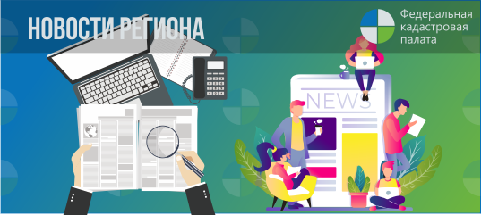
Федеральная Кадастровая палата запустила сервис по выдаче сведений из ЕГРН в пилотном режиме в сентябре 2019. Он работает для объектов недвижимости 51 региона, которые переведены на ФГИС ЕГРН. С переходом всех субъектов на ФГИС ЕГРН сервис станет доступен для объектов по всей стране.
Предоставляемые в электронном виде сведения реестра недвижимости так же юридически значимы, как и оформленные на бумаге. Выписки с сайта Кадастровой палаты заверяются усиленной квалифицированной электронной подписью органа регистрации прав.
За время работы пилотного проекта, запущенного Федеральной кадастровой палатой, россиянам было выдано около десяти тысяч выписок об объектах недвижимости в 51 регионе.
Россияне запрашивали выписки об основных характеристиках и зарегистрированных правах.
Особой популярностью у граждан пользуется выписка о правах отдельного лица на имеющиеся (имевшиеся) у него объекты недвижимости.
Краснодарский край еще не участвует в пилотном проекте по выдаче сведений из ЕГРН. Однако, спрос со стороны граждан на получение выписок в электронном режиме с каждым годом только растет.
Так за 9 месяцев 2019 года Кадастровой палатой по Краснодарскому краю было обработано более 1 млн. 250 тыс. запросов о предоставлении сведений из Единого государственного реестра недвижимости (ЕГРН). Относительно аналогичного периода прошлого года, в электронном формате было предоставлено больше на 280 тысяч выписок.
Кроме того, Кадастровая палата подготовила более 315 тысяч уведомлений об отсутствии в ЕГРН запрашиваемых сведений. Также было подготовлено около 110 тысяч выписок о кадастровой стоимости и 40 тысяч о переходе прав на объект недвижимости.

______________________________________________________________________________________________________
Пресс-служба Кадастровой палаты по Краснодарскому краю
press23@23.kadastr.ru

